Like our Facebook page
Watch us on YouTube
Follow us on Twitter

聯絡人： | Tom Gaffney | Jo Soo
電話： | +852 2846 5803 | +852 2846 5823
電郵： | tom.gaffney@ap.jll.com | jo.soo@ap.jll.com
銅鑼灣登龍街1號「金朝陽中心二期 — Midtown」項目名字揭幕
新地標將重塑銅鑼灣零售及租務市場
【香港，2012年10月24日】金朝陽集團有限公司（「集團」股份代號：0878）聯同仲量聯行召開新聞發佈會宣佈，位於港島銅鑼灣登龍街1-29號綜合商業項目，正式命名為「金朝陽中心二期 — Midtown」。項目傲踞銅鑼灣零售金三角核心地段，坐擁開揚270度全天候維港海景、銅鑼灣大都會繁華景觀，位置優越，屬區內另一矚目新地標。為隆重其事，金朝陽集團特別於今天(10月24日)舉行命名儀式，率先向傳媒公佈項目的命名概念及發展詳情。

項目命名為「金朝陽中心二期- Midtown」， 當中選以「金朝陽中心二期」作為品牌名字，皆因「金朝陽中心」是集團旗下最具代表性的商業項目，二期將會繼承金朝陽中心的優越標誌。而 「Midtown」則代表其位處真正城中核心購物地段，足以媲美紐約Manhattan Midtown獨特之個性，匯聚世界名牌與中西頂尖食府的亞洲消閒熱點之意。「金朝陽中心二期- Midtown」；代表的將不僅是一個地標，更是一個追求時尚奢華、充滿獨特個性，有自信、有品味的標誌性地標。

金朝陽集團租務及市務助理董事吳慶璋表示：「金朝陽集團自成立以來，一向以港島核心旺區為重點發展基地；集團旗艦物業金朝陽中心一直深受本地消費者及旅客歡迎，出租率長期保持逾99%，充分反映市場對集團物業的信心，繼金朝陽中心創造佳績後，『金朝陽中心二期 — Midtown』將成為我們2012-2013年的重點項目。憑藉項目獨特設計及坐擁地利人流優勢，我們相信該項目將成為銅鑼灣市場另一引人注目新地標。為切合商場目標客群需求，『金朝陽中心二期 — Midtown』將提供多元化購物消閒選擇，加上優質的服務配套，目標引進不同類型的特色商戶及中西頂尖食府，將為顧客帶來獨特創新的消閒購物體驗。」

仲量聯行商舖部港區董事郭富禮(Tom Gaffney)表示：「『金朝陽中心二期 — Midtown』是銅鑼灣繼希慎廣場後另一個重要的大型商業項目。由於項目位於銅鑼灣黃金三角核心地段，該項目定會帶來更多消費者及吸引頂尖國際零售商。加上該區目前的人氣購物地點如時代廣場及希慎廣場，預計該項目竣工後將進一步刺激銅鑼灣零售市場的發展。」

「展望未來，我們對香港零售市場的前景仍感到非常樂觀。零售租務市場今年的增長為15%，我們預期明年將進一步增長6-10%。」Tom補充道：「金朝陽集團這個重點發展新項目，必將成為銅鑼灣的未來新地標，並重塑該區的零售及租務市場。」

「金朝陽中心二期 — Midtown」坐落銅鑼灣登龍街1-29號，樓高31層，可出租總面積約216,865平方呎，預計於2013年第3季度竣工。項目傲踞銅鑼灣零售金三角核心地段，坐擁開揚270度全天候維港海景、銅鑼灣大都會繁華景觀，當中約32,000呎特高樓層高度零售店鋪、約70米長的臨街標誌性玻璃幕牆及八層天際互動花園平台的餐飲商鋪、配合多元化樓層面積由：地下至2/F約11000-12000平方呎; 3/F-5/F約7000平方呎；低層標準樓層約6800-7800平方呎；高層標準

樓層約7800-8600平方呎；餐飲樓層25/F-30/F 約6800-8500平方呎設計，並由世界級設計及顧問領袖Woods Bagot擔任外牆設計及仲量聯行擔任項目的獨家租務代理。

– 完 –

有關金朝陽集團有限公司
金朝陽集團有限公司於一九七八年成立，並於一九九七年於香港聯合交易所上市。集團為一間與房地產行業相關多元化業務企業，主要從事物業合併、物業租賃及管理、地產發展以及興建國內城市基礎設施業務。

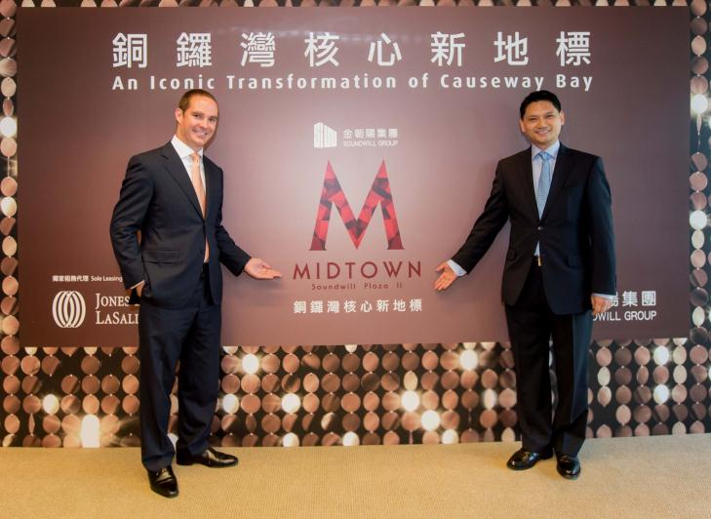

金朝陽集團租務及市務助理董事吳慶璋(右)與仲量聯行商舖部港區董事郭富禮(左)，為金朝陽集團有限公司旗下全新地標「金朝陽中心二期 — Midtown」進行名字揭幕禮。
關於仲量聯行
仲量聯行 (紐約證券交易所上市代號：JLL) 為專注於房地產的專業服務公司，全球專業團隊為有意透過持有、租用或投資房地產來增值的客戶提供綜合服務。仲量聯行業務覆蓋全球70個國家共1,000多個地點，包括200間企業辦事處，2011年全球收益超過36億美元。仲量聯行亦為物業管理及企業設施管理業的翹楚，管理物業分布世界各地，涉及面積約21億平方呎。仲量聯行旗下投資管理業務分支‘LaSalle Investment Management’，為全球最具規模及最多元化的房地產資產管理公司之一，管理資產總值約470億美元。
仲量聯行擁有逾50年亞太區經驗，在區內14個國家設有79間辦事處，僱員超過22,200人。仲量聯行於「國際房地產大獎亞太區2012暨匯豐銀行」中獲得多個獎項：9個亞太區國家獲頒「卓越物業顧問大獎」，3個國家獲「高度表揚獎」。
詳情請瀏覽本行網頁 www.joneslanglasalle.com.hk│ 香港皇后大道東1號太古廣場三期6樓

